Kule Kitap Tanıtım Bülteni
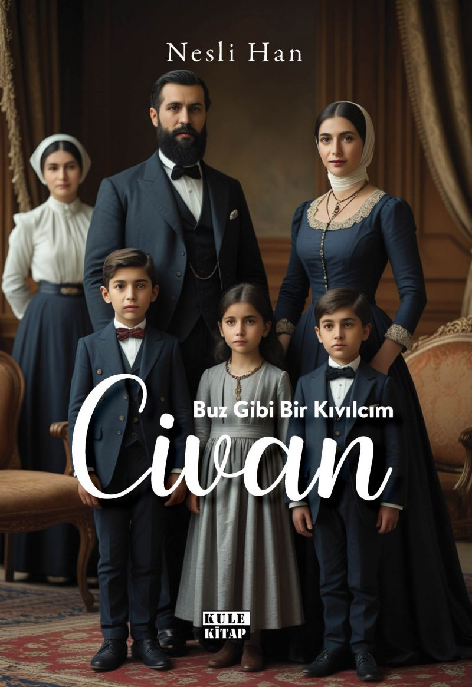 | Eser Adı: Buz Gibi Bir Kıvılcım: Civan  Yazar Adı: Nesli Han  Tür Serisi: Roman/Edebiyat  Cilt Bilgisi: AMERİKAN  Kitap Dili: Türkçe  Eser Tipi: Orjinal  İç Sayfa: 2. HAMUR SB 60  Kapak: BRISTOL AMERİKAN 230  Yan Kapak: YOK  Selefon Türü: MAT SELEFON  Basım Tarihi: 2025  Sayfa Sayısı: 136  Kitap Boyutları: 135 X 195 mm  ISBN No: 9786256086340  Etiket Fiyatı: 320,00 TL  Editör Görevlisi: Murat Şerefoğlu  Son Okumacı: Murat Şerefoğlu  Mizanpajcı: Emir Tali  Kapak Grafikeri: Emir Tali
Kitap Tanıtım Yazısı : (Arka Kapak)

Hep bir şeyler ister insan… En çokta sevilmek ister, birileri ya da biri tarafından… Karşılıksız ve sonsuz bir sevgidir insanın insandan istediği ve beklediği…
Peşinde koştuğu her şey birilerinin ya da birinin yüreğinde olma gayretindendir. Oysa bu her zaman mümkün değil…
Kaderin kadere bağlandığı en ait olduğun yerde adına “Aile” denilen has bahçede bile…
XIX. yüzyılın keşmekeşinde keşmekeş içerisinde bir şehir Konstantinopolis…
Bu büyülü şehrin tam bağrında sevgisizliğin pençesinde buz gibi soğuk bir yuva…
Saray hekimi Giray Bey ve zevcesi Fayiha’nın zarif ama buz gibi bir sessizlikte sürdürdüğü bir hayatın basit bir hizmetçinin hadsizliği ile parçalanması…
Sevgisizliğin soğuğunda hayat ateşini arayan üç çocuk… Tedaviye muhtaç üç farklı yara…
Ailenin bir kazanın mecburen sonucu olarak, istenmese de doğmak zorunda kalan en küçüğü Civan…
Ve ateşini aramak için Civan’ın has bahçeyi terk etmesi ile ortaya dökülen; sadakat ve ihanet, zenginlik ve yoksunluk, vicdan ve pişmanlık arasındaki incecik ateşten çizgide yürüyen bu hikâye, Osmanlı’nın son dönemlerinde bir konağın içinde yaşanan derin bir aile dramına ışık tutuyor.
Her şeyin sustuğu, duyguların donduğu bir yerde… Bir çocuğun iç sesinin haykırışlarından kopan kıvılcımlar bu aileyi ısıtabilir mi?
Kitabın detay sayfasına buradan ulaşabilirsiniz :
https://kulekitap.com/kitaplar/nesli-han-civan-mih-gibi-4352.html
Kule Kitap



